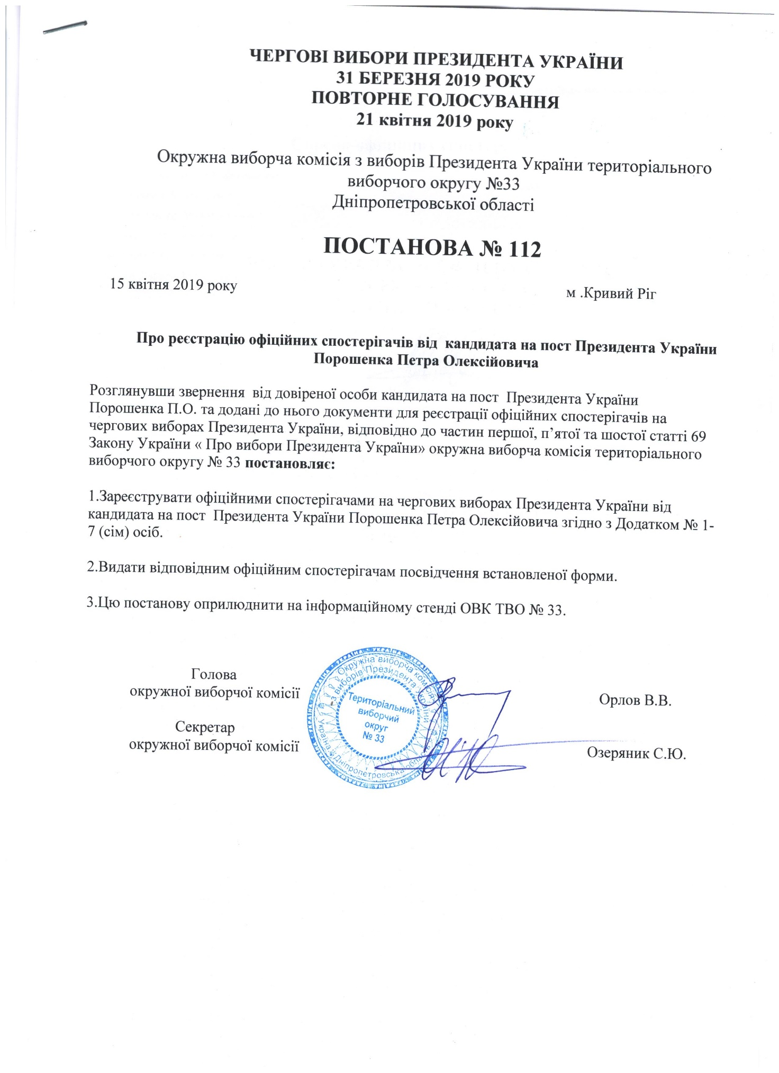

Додаток №1
до постанови окружної виборчої комісії
№ 112 від 15.04.2019
Список офіційних спостерігачів
Гончаренко Володимир Анатолійович
Кістень Валерія Миколаївна
Кутаєв Олександр Миколайович
Макаренко Наталія Анатоліївна
Малий Юрій Олександрович
Пахомова Дарина Миколаївна
Степанова Віта Володимирівна

Секретар окружної виборчої комісії Озеряник С.Ю.

